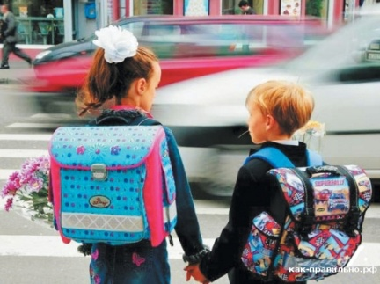
Как разработать безопасный маршрут
«Дом-Школа-Дом»
для Вашего ребенка?

Уважаемые родители!

Начинается новый учебный год. Ваши дети каждый день будут ходить в школу. Короткий путь из дома в школу, не всегда самый безопасный. Поэтому мы настоятельно рекомендуем Вам совместно с детьми разработать безопасный маршрут.
Вначале вместе с детьми пройдите путь от дома до школы и обратно и по пути обсуждайте опасные места, запоминайте расположение дорожных знаков, пешеходных переходов, наличие или отсутствие тротуаров, выбирайте безопасные варианты передвижения. При выборе безопасного варианта перехода проезжей части, выбирайте места со свободным обзором проезжей части (нет густых кустов, деревьев, стоящих машин). Обсуждайте ваш выбор и обязательно объясняйте ребенку, в чем опасность других вариантов и почему они не рекомендуются.
Нарисуйте выбранный вами путь на готовой карте или самостоятельно. Не так важно отобразить все дома и дороги, как важно, чтобы ребенок понимал, где на его пути скрываются опасности и как их избежать.
Линиями зеленого цвета указывайте движение ребенка по тротуарам и в других безопасных местах. Красными восклицательными знаками – участки повышенной опасности, где надо быть внимательным и осторожным: переход проезжей части, места, где возможны «дорожные ловушки» – выход из подъезда дома и выход за территорию школы, выход из общественного транспорта, остановка общественного транспорта другие места, где могут неожиданно выехать машины, места закрытого обзора, например площадь у магазина «Кировский», дворовая территория.
После составления маршрута еще раз пройдите по маршруту в школу и обратно. Добивайтесь практического овладения Вашим ребенком безопасного движения по маршруту, понимания всех опасностей, которые указаны в маршруте. Отрабатывайте привычку безопасного перехода проезжей части по алгоритму:
- Не спешить! Остановиться перед переходом проезжей части (даже если машин нет) и дождаться полной остановки машин
- Переходить проезжую часть спокойным, но быстрым шагом, строго под прямым углом
- Продолжать наблюдать за дорожной ситуацией до завершения перехода, поэтому не разговаривать, не пользоваться наушниками или телефоном, снять капюшон, поднять выше зонтик.
Будет очень полезно, если подобные маршруты вы разработаете с детьми для их передвижения в учреждение дополнительного образования, к бабушке и другие важные места, куда они ходят самостоятельно без сопровождения взрослых.

